RĪGAS VALSTS TEHNIKUMS
DATORIKAS NODAĻA
Izglītības programma: Programmēšana

Moduļa “Datu bāzu programmēšana”
NOSLĒGUMA DARBS

Tiešsaistes platforma elektropreču cenu un specifikācijas salīdzināšanā.
Audzēknis: Mairis Pelšs

Rīga
2025
Saturs
1. Uzdevuma nostādne 3
1.1 Sistēmas veidošanas mērķis un galvenais uzdevums 3
1.1.1 Sistēmas izstrādes vajadzības, aktualitāte un lietderīgums 3
1.1.2. Informācija, kas tiks glabāta datu bāzē 3
1.1.3. Plānotā funkcionalitāte līdz 2026. gada 1. maijam 3
1.1.4. Sistēmas lietotāji 4
1.1.5. Lietotāju mijiedarbība ar sistēmu 4
1.1.6. Funkcionalitātes izmantošanas apraksts 4
2. Sistēmas konceptuālā modelēšana 6
2.1. Objektorientēts datu modelis (UML) 6
2.1.1. Ģeneralizācijā (Mantojamība) 8
2.1.2. Asociācijas un Kompozīcijas 8
2.2. Entītiju relāciju datu modelis 10
2.2.1. Entītiju apraksts un funkcijas 10
2.2.2. Relāciju un saišu skaidrojums 11
2.2.3. Paplašinātā ER modeļa (EER) elementu pamatojums 11
3. Datu bāzes fiziskais modelis 12
3.1. Datu glabāšanas fiziskā struktūra 12
3.1.1. Tabulu apraksts 12
3.1.2. Datu bāzes izveides SQL kods 18
1. pielikums 20
2. pielikums 21
3. pielikums 22
4. pielikums 23

1. Uzdevuma nostādne

1.1 Sistēmas veidošanas mērķis un galvenais uzdevums
Sistēmas “Elektra” mērķis ir izveidot tiešsaistes platformu , kas ļauj lietotājiem salīdzināt elektropreces Latvijas tirgū , pamatojoties uz detalizētām tehniskām specifikācijām, cenām un pieejamību dažādos veikalos. Galvenais uzdevums ir palīdzēt lietotājiem pieņemt informētus pirkuma lēmumus, piedāvājot ērtu un visaptverošu preču salīdzināšanas rīku.

1.1.1 Sistēmas izstrādes vajadzības, aktualitāte un lietderīgums
Sistēmas izstrāde ir nepieciešama, jo esošās Latvijas tirgus cenu salīdzināšanas vietnes (piemēram, salidzini.lv, ceno.lv) nodrošina tikai virspusēju salīdzināšanu, galvenokārt pēc cenas, bet neļauj salīdzināt tehniskos parametrus. Turklāt ārvalstu risinājumi (piemēram, ek.ua) nesniedz atbalstu latviešu valodā un nav pielāgoti vietējai tirgus videi.
Sistēma “Elektra” novērsīs šo trūkumu, apvienojot detalizētu tehnisko salīdzināšanu ar lokalizētu interfeisu latviešu valodā un datiem par Latvijas tirgus produktiem un veikaliem.
Šāda platforma ir aktuāla un lietderīga, jo tā piedāvās unikālu rīku, kas būtiski uzlabo elektropreču izvēles procesu patērētājiem.

1.1.2. Informācija, kas tiks glabāta datu bāzē
Datu bāzē tiks glabāta šāda informācija:
- Lietotāju dati: vārds, e-pasta adrese, parole, sekotās preces, cenu paziņojumi, moderēšanas vēsture.
- Preču dati: nosaukums, kategorija, ražotājs, modelis, cena, veikals, preces attēls.
- Tehniskās specifikācijas: parametrs un vērtība (piemēram, atmiņa, ekrāna izmērs, jauda).
- Cenu vēsture: datums, iepriekšējā cena, pašreizējā cena, veikals.
- Lietotāju ieteikumi un labojumi: piedāvātās izmaiņas produktu datos ar statusu.

1.1.3. Plānotā funkcionalitāte līdz 2026. gada 1. maijam
Līdz 2026. gada 1. maijam sistēmā tiks ieviesta šāda galvenā funkcionalitāte:
- Preču meklēšana pēc nosaukuma vai kategorijas;
- Preču filtrēšana pēc tehniskajiem parametriem (RAM, jauda, energoefektivitāte, trokšņa līmenis u.c.);
- Preču salīdzināšana vienā skatā;
- Cenu izsekošana un paziņojumu saņemšana par cenu izmaiņām;
- Datu labojumu iesniegšana (Moderēšanas funkcija, kas ļauj lietotājiem ieteikt precizējumus).

1.1.4. Sistēmas lietotāji
Sistēmā darbojas četri galvenie lietotāju tipi: (1. pielikums)
- Viesis – Nereģistrēts lietotājs, kurš var aplūkot produktus, salīdzināt preces pēc to specifikācijai un cenai, un reģistrēties.
- Reģistrēts lietotājs – Lietotājs ar izveidotu kontu, kurš var veikt pasūtījumus, skatīt pasūtījumu vēsturi, sekot preču cenu izmaiņai un saņemt paziņojumus par preču cenas izmaiņām, saglabāt preces velmju sarakstā un iesniegt precizējumus preces aprakstā
- Redaktors – Apstiprināt vai noraida reģistrētu lietotāju ieteiktos labojumus datu bāzē un uzrauga datu precizitāti.
- Administrators – Viņš pārvalda citus lietotājus, modelēšanas politiku, nodrošina datu integritāti un sistēmas darbību.

1.1.5. Lietotāju mijiedarbība ar sistēmu
- Viesis:
- var reģistrēties vai pieslēgties sistēmai, ievadot e-pastu un paroli;
- var pārlūkot produktus un apskatīt to aprakstus;
- var izmantot meklēšanas un filtrēšanas funkciju.
- Reģistrēts lietotājs:
- Pierakstās sistēmā ar e-pastu un paroli.
- Var saglabāt preces sadaļā “Sekotās preces”.
- Saņem e-pasta paziņojumus par cenu izmaiņām.
- Var iesniegt ieteikumus datu precizēšanai, kas tiek nosūtīti Redaktoram.
- Var mainīt profila informāciju (e-pastu, paroli) vai dzēst kontu.
- Redaktors:
  - Apstiprina vai noraida lietotāja pidavātos labojumus precēs aprakstā
  - Var precizēt preces aprakstu un sniegt labojumu citam redaktoram.
  - Paziņot par ļaunprātigu preces apraksta labojumu.
- Administrators:
- Var pārvaldīt produktus (pievienot, rediģēt, dzēst);
- Var pārvaldīt pasūtījumus;
- Var pārvaldīt lietotāju kontus.

1.1.6. Funkcionalitātes izmantošanas apraksts
Viesis un Reģistrēts lietotājs: Meklēšana un Salīdzināšana
- Meklēt un filtrēt preces: Jebkurš lietotājs var izmantot meklēšanas joslu vai filtrus (piemēram, pēc tehniskajiem parametriem, cenu diapazona). Sistēma reaģē, atgriežot meklēšanas rezultātus un piedāvājot papildu filtrēšanas kritērijus.
- Salīdzināt preces: Lietotājs izvēlas vairākas preces un aplūko salīdzinājuma tabulu. Šī ir galvenā funkcionalitāte.
Reģistrēts lietotājs: Cenu izsekošana un Datu Labojumi
- Sekot precei: Reģistrēts lietotājs pievieno preci savam sekotajam sarakstam. Šis process ietver paziņojuma ģenerēšanu par cenu samazinājumu.
- Iesniegt labojumu: Lietotājs iesniedz labojumu par produkta datiem, ievadot labojuma tekstu. Labojuma apstiprināšana, ko veic moderators, ir atsevišķa paplašināta darbība.
- Pārvaldīt profilu: Lietotājs maina savu e-pastu, paroli vai dzēš profilu. Profila dzēšana ietver apstiprinājuma saņemšanu pirms konta neatgriezeniskas dzēšanas.
Redaktors un Administrators: Datu Pārvaldība
- Modelēšanas darbība: Moderators pārbauda labojumus un veic izmaiņas, kas nav pieejamas citiem lietotājiem.
- Administratora pārvaldība: Administrators kontrolē lietotāju piekļuves tiesības un nodrošina visu sistēmas datu un integritāti.

2. Sistēmas konceptuālā modelēšana
Objektorientētais konceptuālais datu modelis definē sistēmas "Elektra" galveno informācijas arhitektūru. Tā mērķis ir noteikt galvenās datu vienības (klases), to atribūtus un savstarpējās attiecības, balstoties uz uzdevuma nostādnes prasībām par glabājamo informāciju un plānoto funkcionalitāti.
Modelēšanas princips: Mantošanas hierarhija (Ģeneralizācijā) tiek izmantota, lai modelētu dažādos lietotāju tipus, nodrošinot, ka specifiskām lomām (piemēram, Redaktors) automātiski ir visas zemāka līmeņa lietotāja (Reģistrēts Lietotājs) funkcijas, kā tas noteikts projekta loģikā.

2.1. Objektorientēts datu modelis (UML)
Zemāk ir sniegts īss katras klases lomas apraksts un tās saistība ar biznesa loģiku. Detalizēts atribūtu un metožu saraksts ir atrodams UML klašu diagrammā (2. Pielikumā).
Klase | Galvenais uzdevums un loma
Lietotājs (Abstrakta) | Nodrošina autentifikācijas bāzi visiem, kas mijiedarbojas ar sistēmu (reģistrēti lietotāji un administratori). Nav tieši izmantojama, bet nosaka pamata darbības: reģistrēties, pieteikties, izrakstīties.
Reģistrēts  Lietotājs | Sistēmas aktīvais klients. Atbild par funkcionalitāti, kas saistīta ar personalizāciju, piemēram, cenu izsekošanu, paziņojumu saņemšanu un datu labojumu iesniegšanu.
Redaktors | Datu kvalitātes uzraugs. Manto visas Reģistrēta Lietotāja funkcijas un nodrošina moderēšanas darbības, apstiprinot vai noraidot lietotāju iesniegtos produkta aprakstu labojumus.
Administrators | Sistēmas drošības un integritātes garants. Atbild par lietotāju lomu maiņu (piemēram, piešķir Redaktora lomu) un visu statisko datu (Kategorijas, Veikali) un sistēmas iestatījumu pārvaldību.
Prece | Centrālais objekts sistēmā. Glabā produkta pamatdatus (nosaukumu, ražotāju, modeli) un kalpo kā sasaistei ar tā specifikācijām, cenām un kategorijām.
Specifikācijā | Glabā dinamiskos tehniskos parametrus (atmiņa, ekrāna izšķirtspēja utt.). Tie ir piesaistīti konkrētai Prece un tiek izmantoti filtrēšanai un salīdzināšanai.
Kategorija | Nodrošina hierarhisku navigācijas struktūru (kokveida struktūru), lai grupētu preces un uzlabotu meklēšanas iespējas.
Veikals | Glabā informāciju par tirgotāju, kurā prece ir pieejama. Tiek izmantots, lai piesaistītu aktuālos cenu datus.
Cena  (Cenu Vēsturē) | Glabā vēsturiskos un aktuālos cenu ierakstus no konkrēta Veikals. Kalpo kā pamatdati vidējās/labākās cenas aprēķināšanai un paziņojumu ģenerēšanai.
Labojuma Ieteikums | Glabā iestrādāto labojumu (tekstu) un tā statusu (gaida, apstiprināts, noraidīts). Nodrošina kopienas iesaisti datu kvalitātes uzturēšanā.
Paziņojums | Glabā informāciju par automātiski ģenerētiem paziņojumiem (piemēram, cenu kritums), kas nosūtāmi reģistrētajiem lietotājiem.

Klašu attiecības tiek definētas divās sadaļās: Ģeneralizācijā (mantošana) un Asociācijas (skaits un saistība starp objektiem).

2.1.1. Ģeneralizācijā (Mantojamība)
Šī struktūra nosaka, ka apakšklase pārmanto visus atribūtus un metodes no augstākstāvošās klases.
- Reģistrēts Lietotājs manto no Lietotājs.
- Administrators manto no Lietotājs.
- Redaktors manto no Reģistrēts Lietotājs.

2.1.2. Asociācijas un Kompozīcijas
Asociācijas definē klašu savstarpējās saiknes veidu. Tiek izmantotas divu veidu saistības: Kompozīcija, kas norāda uz neatņemamu un stingru piederību, un Vispārīga Asociācija, kas apzīmē vienkāršu sadarbību.
Attiecības tips | Klase A (Avots) | Skaits (Diapazons) pie A | Skaits (Diapazons) pie B | Klase B (Mērķis)
Kompozīcija | Prece | 1 | 1..* | Specifikācijā
Asociācija | Kategorija | 1 | 0..* | Prece
Asociācija (Refleksīva) | Kategorija | 0..* | 0..1 | Kategorija
Asociācija | Prece | 1 | 0..* | Cena
Asociācija | Veikals | 1 | 0..* | Cena
Asociācija | ReģistrētsLietotajs | 0..* | 0..* | Prece
Asociācija | Reģistrēts Lietotājs | 1 | 0..* | Labojuma Ieteikums
Asociācija | Prece | 1 | 0..* | Labojuma Ieteikums
Asociācija | Redaktors | 0..1 | 0..* | Labojuma Ieteikums
Asociācija | Reģistrēts Lietotājs | 1 | 0..* | Paziņojums
Asociācija | Cena | 1 | 0..1 | Paziņojums
Asociācija | Administrators | 1 | 0..* | Lietotājs

2.2. Entītiju relāciju datu modelis
Lai detalizēti atainotu sistēmas "Elektra" datu organizāciju, ir izstrādāts konceptuālais entītiju-relāciju (ER) modelis Pītera Čena notācijā. Šis modelis vizualizē sistēmas galvenās entītijas, to atribūtus un savstarpējās saites, ļaujot izprast datu bāzes loģisko struktūru pirms fiziskās izstrādes. (skatīt 3. pielikuma)

2.2.1. Entītiju apraksts un funkcijas
Sistēmas datu modelī ir identificētas šādas būtiskākās entītijas, kas nodrošina sistēmas funkcionalitāti:
Entītija | Funkcija sistēmā un glabātie dati
Lietotājs | Sistēmas virs entītijā, kas nodrošina vienotu autentifikācijas datu (e-pasts, parole, reģistrācijas datums) glabāšanu visiem sistēmas dalībniekiem. Tā ir nepieciešama, lai novērstu datu dublēšanos starp dažādām lietotāju lomām.
Reģistrēts Lietotājs | Pārstāv sistēmas aktīvo lietotāju. Glabā specifiskus datus, piemēram, vārdu un piekrišanu paziņojumu saņemšanai, un nodrošina saikni ar sekotajām precēm un iesniegtajiem labojumiem.
Administrators | Pārstāv sistēmas pārvaldnieku. Glabā informāciju par tiesību līmeni, kas nepieciešams, lai veiktu moderēšanas un konfigurācijas darbības.
Prece | Sistēmas centrālā entītija, ap kuru tiek organizēta salīdzināšana. Tā glabā nemainīgo informāciju par produktu: nosaukumu, ražotāju, modeli un attēla saiti.
Kategorija | Nodrošina preču hierarhisku strukturēšanu (piemēram, Elektronika -> Telefoni). Glabā kategorijas nosaukumu un ID, kas nepieciešams filtrēšanai un navigācijai.
Specifikācija | Glabā tehniskos parametrus (piemēram, "RAM: 8GB"), kas ir unikāli katrai precei. Tā ir izdalīta kā atsevišķa entītija, lai nodrošinātu elastīgu dažādu preču tipu aprakstu bez tukšiem laukiem datu bāzē.
Veikals | Glabā informāciju par ārējiem tirgotājiem (nosaukums, tīmekļa vietne), kuros preces ir pieejamas iegādei.
Cena | Glabā cenu vēsturi un aktuālos piedāvājumus. Tā satur informāciju par summu, datumu un saiti uz konkrēto veikalu, ļaujot veidot cenu dinamikas grafikus.
Labojums | Reģistrē lietotāju ieteiktās izmaiņas preču aprakstos. Glabā labojuma tekstu, iesniegšanas datumu un statusu (Gaida/Apstiprināts), kas nepieciešams moderēšanas procesam.
Paziņojums | Glabā sistēmas un cenu izmaiņu brīdinājumus. Tā ietver ziņojuma saturu, saņemšanas datumu un statusu, kas nepieciešams, lai lietotājs varētu pārskatīt notikumus savā profilā.

2.2.2. Relāciju un saišu skaidrojums
Zemāk aprakstīta entītiju savstarpējā mijiedarbība un kardinalitātes būtība no abām pusēm:
- Lietotājs – Prece (Seko): Viens reģistrēts lietotājs var sekot vairākām precēm (N), lai saņemtu paziņojumus par to cenām. Savukārt vienai precei var sekot vairāki lietotāji (M), veidojot daudz-pret-daudziem (M:N) saiti.
- Kategorija – Prece (Satur): Viena kategorija var saturēt neierobežotu skaitu preču (M). Katra prece pieder tikai vienai konkrētai kategorijai (1), nodrošinot precīzu klasifikāciju.
- Prece – Specifikācija (Raksturo): Vienai precei var būt piesaistītas daudzas specifikācijas (M), kas veido tās tehnisko aprakstu. Konkrēts specifikācijas ieraksts (piemēram, konkrētā telefona ekrāna izmērs) pieder tikai vienai precei (1).
- Prece – Cena (Ir): Vienai precei laika gaitā un dažādos veikalos var būt daudzi cenu ieraksti (N). Katrs cenu ieraksts ir piesaistīts tieši vienai precei (1), kuras vērtību tas atspoguļo.
- Veikals – Cena (Nosaka): Viens veikals nosaka cenas daudzām dažādām precēm (M). Konkrēts cenas piedāvājums nāk no viena specifiska veikala (1).
- Reģistrēts Lietotājs – Labojums (Iesniedz): Viens lietotājs var iesniegt vairākus labojumu ieteikumus (M). Katrs labojums ir saistīts ar vienu konkrētu autoru (1), kas to ir izveidojis.
- Labojums – Prece (Attiecas): Viens labojuma ieteikums attiecas uz vienu konkrētu preci (1), kuras dati ir jāprecizē. Vienai precei var būt iesniegti vairāki dažādi labojumi (M).
- Reģistrēts Lietotājs – Paziņojums (Saņem): Viens reģistrēts lietotājs var saņemt un apskatīt vairākus paziņojumus (M) par cenu izmaiņām vai sistēmas ziņojumiem. Katrs paziņojums ir adresēts un pieder tikai vienam konkrētam lietotājam (1).
- Paziņojums – Cena (Atsauce): Paziņojums par cenu kritumu tiek piesaistīts konkrētam Cenas ierakstam (1), lai nodrošinātu precīzu atsauci uz cenu, kas ir izraisījusi paziņojuma ģenerēšanu. Tādējādi tiek nodrošināta datu integritāte.

2.2.3. Paplašinātā ER modeļa (EER) elementu pamatojums
Modelī izmantota specializācija (Specialization) entītijai "Lietotājs". Tā sadalīta apakš entītijas "Reģistrēts Lietotājs" un "Administrators".
Šāds risinājums izvēlēts, jo, lai gan abiem ir kopīgi autentifikācijas dati (e-pasts, parole), to funkcionālā loma un papildu atribūti atšķiras. Reģistrētajam lietotājam ir nepieciešami atribūti "Vārds" un "Saņemt Paziņojumus", savukārt Administratoram ir specifisks "Tiesību Līmenis", kas nav vajadzīgs parastam lietotājam. Specializācija ļauj izvairīties no NULL vērtībām datu bāzē un skaidri nodala lomas.

3. Datu bāzes fiziskais modelis

3.1. Datu glabāšanas fiziskā struktūra
Balstoties uz izstrādāto konceptuālo ER modeli, ir izveidota datu bāzes fiziskā struktūra, kas sastāv no 9 savstarpēji saistītām tabulām. (skatīt 4. pielikuma) Datu bāzes shēma ir normalizēta, lai nodrošinātu datu integritāti un novērstu dublēšanos.
Fiziskajā modelī ER diagrammas M:N (daudzi-pret-daudziem) saites, piemēram, starp Lietotaji un Preces (funkcionalitāte "Sekot"), tiek realizētas, izmantojot starptabulu (SekotasPreces).
Būtiska strukturāla korekcija ir veikta Lietotāju lomu realizācijā: Specializācijas (Mantojamības) mehānisma vietā visas lietotāju lomas (Administrators, Redaktors, Reģistrēts Lietotājs) ir apvienotas vienā tabulā Lietotaji. Šajā tabulā loma tiek definēta ar atribūtu Loma (ENUM tips). Šis risinājums vienkāršo datu pārvaldību, vaicājumus un uzlabo datu bāzes veiktspēju.

3.1.1. Tabulu apraksts
Zemāk apkopots katras tabulas mērķis un lauku raksturojums.
1. Tabula: lietotaji
Mērķis: Glabā informāciju par visiem sistēmas lietotājiem un viņu piekļuves tiesībām
Lauki:
Lauka nosaukums | Datu tips | Garums | Piezīme
LietotajaID | INT | - | PK, Auto Increment, Unikāls identifikators
Vards | VARCHAR | 50 | Lietotāja vārds, NOT NULL
Epasts | VARCHAR | 100 | Unikāla e-pasta adrese, NOT NULL
Parole | VARCHAR | 255 | Šifrēta parole, NOT NULL
Loma | ENUM | - | 'Lietotajs','Redaktors','Administrators', Default 'Lietotajs'
SanemtPazinojumus | BOOLEAN | - | Pazīme (0/1), Default 1 (True)
RegistracijasDatums | DATETIME | - | Konta izveides laiks, Default Current Timestamp

2. Tabula: Kategorijas
Mērķis: Nodrošina preču klasifikāciju hierarhiskā struktūrā (piem., Elektronika -> Telefoni). Lauki:
Lauka nosaukums | Datu tips | Garums | Piezīme
KategorijasID | INT | - | PK, Auto Increment, Unikāls identifikators
Nosaukums | VARCHAR | 100 | Kategorijas nosaukums, NOT NULL
VirskategorijasID | INT | - | FK uz Kategorijas(KategorijasID), Nullable
3. Tabula: Veikali
Mērķis: Glabā informāciju par ārējiem internetveikaliem, kuru cenas tiek salīdzinātas.
Lauki:
Lauka nosaukums | Datu tips | Garums | Piezīme
VeikalaID | INT | - | PK, Auto Increment, Unikāls identifikators
Nosaukums | VARCHAR | 100 | Veikala nosaukums, NOT NULL
URL | VARCHAR | 255 | Saite uz veikala tīmekļa vietni

4. Tabula: Preces
Mērķis: Sistēmas centrālā tabula, kas glabā nemainīgos preces pamatdatus.
Lauki:
Lauka nosaukums | Datu tips | Garums | Piezīme
PrecesID | INT | - | PK, Auto Increment, Unikāls identifikators
KategorijasID | INT | - | FK uz Kategorijas(KategorijasID), NOT NULL
Nosaukums | VARCHAR | 150 | Preces nosaukums, NOT NULL
Razotajs | VARCHAR | 100 | Ražotāja nosaukums
Modelis | VARCHAR | 100 | Modeļa kods
AttelaURL | VARCHAR | 255 | Saite uz preces attēlu
5. Tabula: Specifikacijas
Mērķis: Glabā dinamiskos tehniskos parametrus katrai precei (Entity-Attribute-Value modelis).
Lauki:
Lauka nosaukums | Datu tips | Garums | Piezīme
SpecifikacijasID | INT | - | PK, Auto Increment, Unikāls identifikators
PrecesID | INT | - | FK uz Preces(PrecesID), NOT NULL
Parametrs | VARCHAR | 100 | Parametra nosaukums (piem., "RAM"), NOT NULL
Vertiba | VARCHAR | 100 | Parametra vērtība (piem., "16"), NOT NULL
Mervieniba | VARCHAR | 20 | Vērtības mērvienība (piem., "GB"), Nullable
6. Tabula: CenuVesture
Mērķis: Fiksē preces cenu konkrētā veikalā un laikā, ļaujot attēlot cenu dinamiku.
Lauki:
Lauka nosaukums | Datu tips | Garums | Piezīme
CenasID | INT | - | PK, Auto Increment, Unikāls identifikators
PrecesID | INT | - | FK uz Preces(PrecesID), NOT NULL
VeikalaID | INT | - | FK uz Veikali(VeikalaID), NOT NULL
Summa | DECIMAL | 10,2 | Preces cena EUR, NOT NULL
PrecesSaite | VARCHAR | 255 | Tiešā saite uz preci veikalā
Datums | DATETIME | - | Cenas fiksēšanas brīdis, Default Current Timestamp
7. Tabula: SekotasPreces
Mērķis: Realizē M:N saiti starp lietotājiem un precēm (Vēlmju saraksts).
Lauki:
Lauka nosaukums | Datu tips | Garums | Piezīme
LietotajaID | INT | - | PK, FK uz Lietotaji(LietotajaID)
PrecesID | INT | - | PK, FK uz Preces(PrecesID)
PievienosanasDatums | DATETIME | - | Kad sākta sekošana
8. Tabula: Labojumi
Mērķis: Glabā lietotāju iesniegtos datu precizējumus moderēšanai.
Lauki:
Lauka nosaukums | Datu tips | Garums | Piezīme
LabojumaID | INT | - | PK, Auto Increment, Unikāls identifikators
PrecesID | INT | - | FK uz Preces(PrecesID), NOT NULL
LietotajaID | INT | - | FK uz Lietotaji(LietotajaID), Autors, NOT NULL
Teksts | TEXT | - | Labojuma apraksts, NOT NULL
Statuss | ENUM | - | 'Gaida','Apstiprinats','Noraidits', Default 'Gaida'
Datums | DATETIME | - | Iesniegšanas laiks
9. Tabula: Pazinojumi
Mērķis: Glabā sistēmas ģenerētos paziņojumus lietotājiem.
Lauki:
Lauka nosaukums | Datu tips | Garums | Piezīme
PazinojumaID | INT | - | PK, Auto Increment, Unikāls identifikators
LietotajaID | INT | - | FK uz Lietotaji(LietotajaID), Paziņojuma saņēmējs, NOT NULL
Saturs | TEXT | - | Ziņojuma teksts
IrIzlasits | BOOLEAN | - | Statuss (0/1), Default 0 (False)
IzveidesDatums | DATETIME | - | Ziņojuma ģenerēšanas laiks
Veids | ENUM | - | 1 - Kritiskais: Liela cenu krišanās (uz ko lietotājs iestatījis paziņojumu), konta drošības brīdinājumi (Visvairāk svarīgais).  2 - Sekotais: Preces atkal pieejamas, nelielas cenas izmaiņas.  3 - Sistēma: Konta atjauninājumi, izmaiņas noteikumos.  4 - Mārketings: Akcijas, reklāmas piedāvājumi (Mazāk svarīgais).  5 - Vispārīgs: Sistēmas jaunumi, iknedēļas kopsavilkums (Vismazāk svarīgais).

3.1.2. Datu bāzes izveides SQL kods
-- Tabula: Lietotaji
CREATE TABLE Lietotaji (
LietotajaID INT AUTO_INCREMENT PRIMARY KEY,
Vards VARCHAR(50) NOT NULL,
Epasts VARCHAR(100) NOT NULL UNIQUE,
Parole VARCHAR(255) NOT NULL,
Loma ENUM('Lietotajs', 'Redaktors', 'Administrators') DEFAULT 'Lietotajs',
SanemtPazinojumus BOOLEAN DEFAULT TRUE,
RegistracijasDatums DATETIME DEFAULT CURRENT_TIMESTAMP
);

-- Tabula: Kategorijas
CREATE TABLE Kategorijas (
KategorijasID INT AUTO_INCREMENT PRIMARY KEY,
Nosaukums VARCHAR(100) NOT NULL,
VirskategorijasID INT,
FOREIGN KEY (VirskategorijasID) REFERENCES Kategorijas(KategorijasID)
);

-- Tabula: Veikali
CREATE TABLE Veikali (
VeikalaID INT AUTO_INCREMENT PRIMARY KEY,
Nosaukums VARCHAR(100) NOT NULL,
URL VARCHAR(255)
);

-- Tabula: Preces
CREATE TABLE Preces (
PrecesID INT AUTO_INCREMENT PRIMARY KEY,
KategorijasID INT NOT NULL,
Nosaukums VARCHAR(150) NOT NULL,
Razotajs VARCHAR(100),
Modelis VARCHAR(100),
AttelaURL VARCHAR(255),
FOREIGN KEY (KategorijasID) REFERENCES Kategorijas(KategorijasID)
);

-- Tabula: Specifikacijas
CREATE TABLE Specifikacijas (
SpecifikacijasID INT AUTO_INCREMENT PRIMARY KEY,
PrecesID INT NOT NULL,
Parametrs VARCHAR(100) NOT NULL,
Vertiba VARCHAR(100) NOT NULL,
Mervieniba VARCHAR(20),
FOREIGN KEY (PrecesID) REFERENCES Preces(PrecesID) ON DELETE CASCADE
);

-- Tabula: CenuVesture
CREATE TABLE CenuVesture (
CenasID INT AUTO_INCREMENT PRIMARY KEY,
PrecesID INT NOT NULL,
VeikalaID INT NOT NULL,
Summa DECIMAL(10, 2) NOT NULL,
PrecesSaite VARCHAR(255),
Datums DATETIME DEFAULT CURRENT_TIMESTAMP,
FOREIGN KEY (PrecesID) REFERENCES Preces(PrecesID) ON DELETE CASCADE,
FOREIGN KEY (VeikalaID) REFERENCES Veikali(VeikalaID)
);

-- Tabula: SekotasPreces (M:N saite)
CREATE TABLE SekotasPreces (
LietotajaID INT NOT NULL,
PrecesID INT NOT NULL,
PievienosanasDatums DATETIME DEFAULT CURRENT_TIMESTAMP,
PRIMARY KEY (LietotajaID, PrecesID),
FOREIGN KEY (LietotajaID) REFERENCES Lietotaji(LietotajaID) ON DELETE CASCADE,
FOREIGN KEY (PrecesID) REFERENCES Preces(PrecesID) ON DELETE CASCADE
);

-- Tabula: Labojumi
CREATE TABLE Labojumi (
LabojumaID INT AUTO_INCREMENT PRIMARY KEY,
PrecesID INT NOT NULL,
LietotajaID INT NOT NULL,
Teksts TEXT NOT NULL,
Statuss ENUM('Gaida', 'Apstiprinats', 'Noraidits') DEFAULT 'Gaida',
Datums DATETIME DEFAULT CURRENT_TIMESTAMP,
FOREIGN KEY (PrecesID) REFERENCES Preces(PrecesID),
FOREIGN KEY (LietotajaID) REFERENCES Lietotaji(LietotajaID)
);

-- Tabula: Pazinojumi
CREATE TABLE Pazinojumi (
PazinojumaID INT AUTO_INCREMENT PRIMARY KEY,
LietotajaID INT NOT NULL,
Veids ENUM('Visparigs', 'Marketinga', 'Sistema', 'Sekots', 'Kritisks') NOT NULL DEFAULT 'Sistema',
Saturs TEXT NOT NULL,
IrIzlasits BOOLEAN DEFAULT FALSE,
IzveidesDatums DATETIME DEFAULT CURRENT_TIMESTAMP,
FOREIGN KEY (LietotajaID) REFERENCES Lietotaji(LietotajaID) ON DELETE CASCADE
);

Pielikumi

1. pielikums
Lietošanas gadījumu diagramma

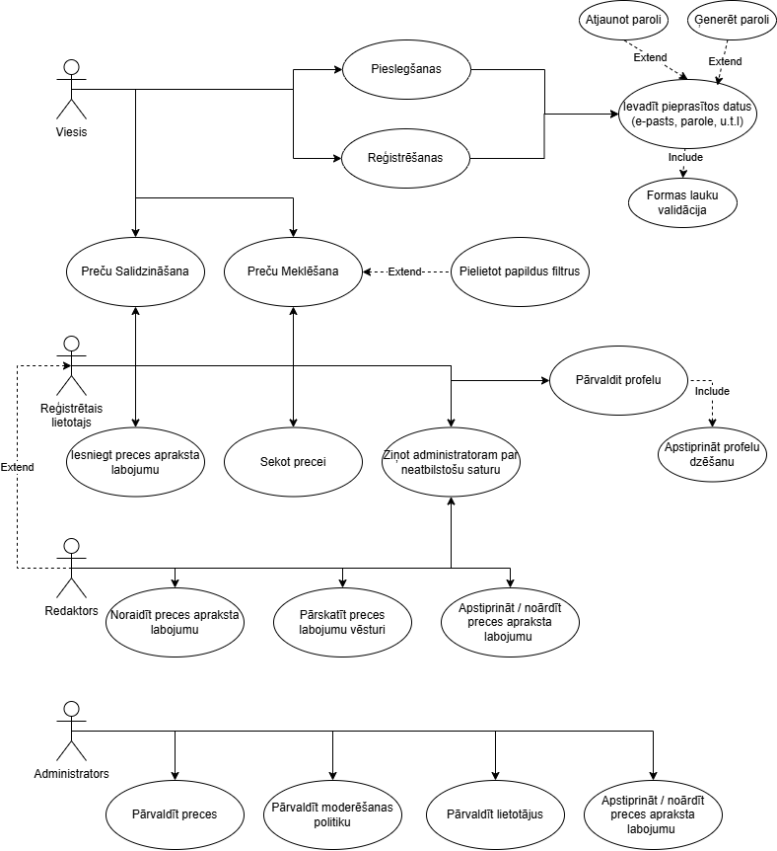

2. pielikums
Objektorientētā konceptuālā datu modeļa UML Klašu diagramma

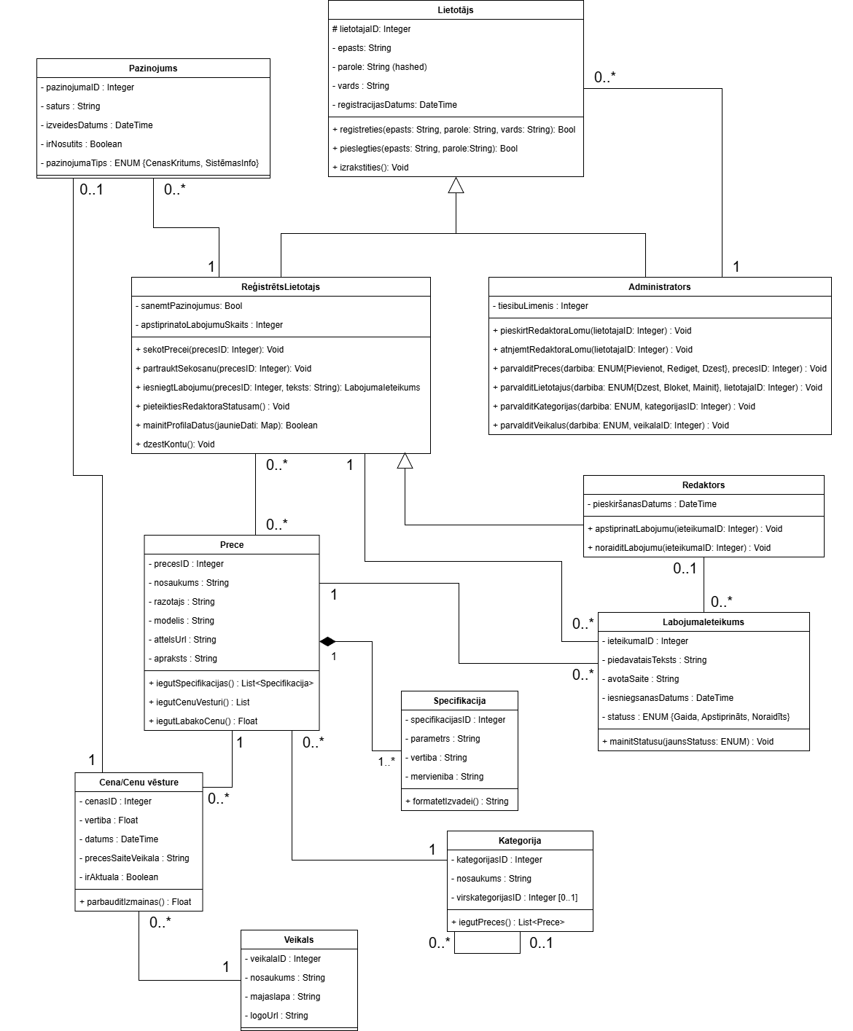

3. pielikums
Entītiju-relāciju (ER) diagramma (Čena notācija)
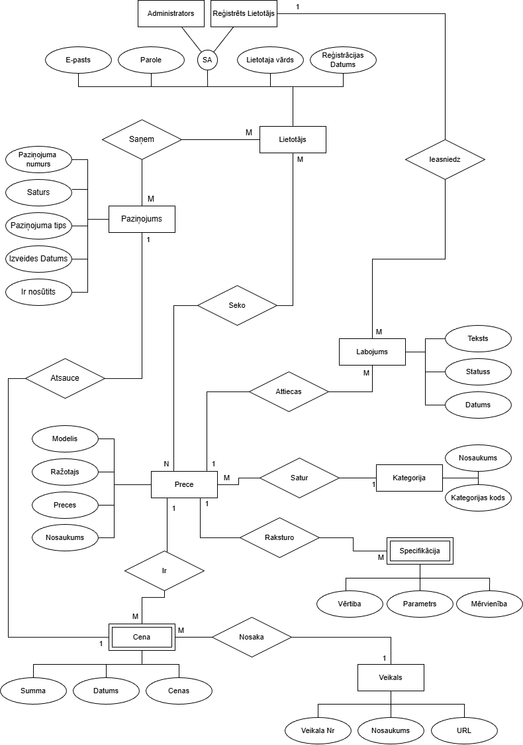

4. pielikums
Datu bāzes tabulu saišu shēma

